Temat kompleksowy: PRZYSZŁO LATO
Środa, 24.06.2020
Cele: dziecko
• potrafi uważnie słuchać wiersza i swobodnie się wypowiadać nt.treści
• potrafi rozwiązać zadania matematyczne oraz podzielić wyrazy na sylaby i głoski
• wymienia nazwę pory roku , o której jest mowa; wzbogaca wiadomości przyrodnicze
1.Na „ Dzień dobry” proponujemy, by Rodzic przeczytał dziecku wiersz E.Bełczewskiej pt. „ Za co lubimy lato?”

"Za co lubimy lato?" E. Bełczewska
Za co lubimy lato?
Za słońce, co jasno świeci,
Za bawiące się na podwórku dzieci,
Za leśne poziomki, maliny, jagody,
Za spacery z rodzicami do parku, na lody,
Za wakacje, wyjazdy nad morze, jeziora i w góry,
Za babki z piasku i lot latawca hen wysoko w chmury.
A za co jeszcze lubimy lato?
Za łąkę pełną kwiatów, biedronek i bąków,
Za żabki kumkające koncerty wieczorne,
Za kolorową tęczę co cudnie się mieni,
Za parki ze śpiewem ptaków w soczystej zieleni.
I lato za to lubimy…
Że daleko jeszcze do zimy.

2.Rodzicu, poproś dziecko, by odpowiedziało na pytanie, za co lubi lato? Zachęć dziecko do wypowiedzi dotyczących jego ulubionych , letnich zajęć. Następnie poproś dziecko, by przeczytało oraz podzieliło na sylab i głoski wyraz:
LATO
3. Nadszedł czas na odrobinę matematyki: przygotujcie książkę nr,4, str.66 i 67. Rodzicu-przeczytaj i w razie potrzeby wytłumacz dziecku polecenia.
4.Pamiętacie nasze „ Ruchowe koło fortuny?”.Warto sobie przypomnieć te zabawy ;.Poniżej link do skopiowania:

https://miastodzieci.pl/zabawy/mini-gimnastyka-dla-mlodszych-dzieci/

5. Lato to fantastyczna pora roku-ale czy wszystko o niej wiecie? Proponujemy film edukacyjny dotyczący lata:
https://www.youtube.com/watch?v=IM6-4yMGXW4 film edukacyjny lato
6. Czy macie bystre oczy i wprawne ręce? Przydadzą się przy wykonywaniu tego zadania (Uzupełnij rysunki):
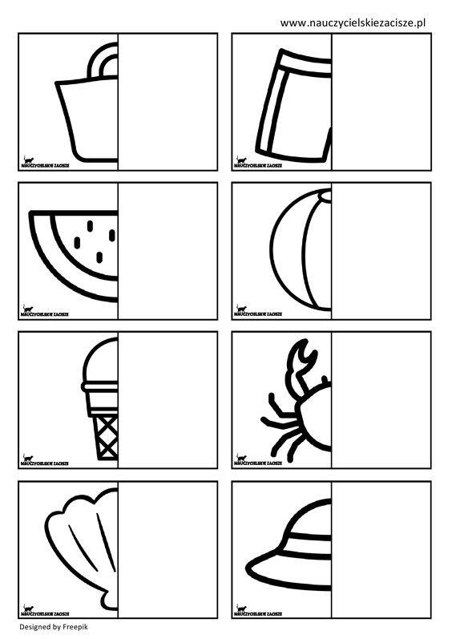
7.Lato to czas podróży, a bywa, że i pożegnań… Nasze kochane 6-latki kończą już przedszkole, w czwartek, 25.06. zapraszamy Was na spotkanie. Będzie nam miło, jeśli podczas jego trwania zaśpiewacie „ Hymn przedszkola Calineczka”. Poniżej umieszczamy tekst do utrwalenia:

„Przedszkole w Czarnymlesie”

1. Są na świecie ogromne wieżowce,
autostrady i duże ulice,
tyle domów,
i mieszkań, i ludzi,
że paluszków nie starczy, by zliczyć.
Ref.: Ale jedno jest przedszkole w Czarnymlesie-
to przedszkole, które Calineczką zwie się,
tu gdzie każde dziecko śmieje się do dziecka
i gdzie uśmiech tak się toczy jak piłeczka.
2.Są przedszkola jak chatki z piernika,
okna mają wesołe jak słońce,
a w ogródkach
drewniane koniki
i huśtawki na wietrze tańczące.
Ref.: Ale jedno jest przedszkole w Czarnymlesie…

8. I na koniec ćwiczenia ręki wiodącej ( czyli ćwiczenia grafomotoryczne)- połącz kreski i pokoloruj muszelki:

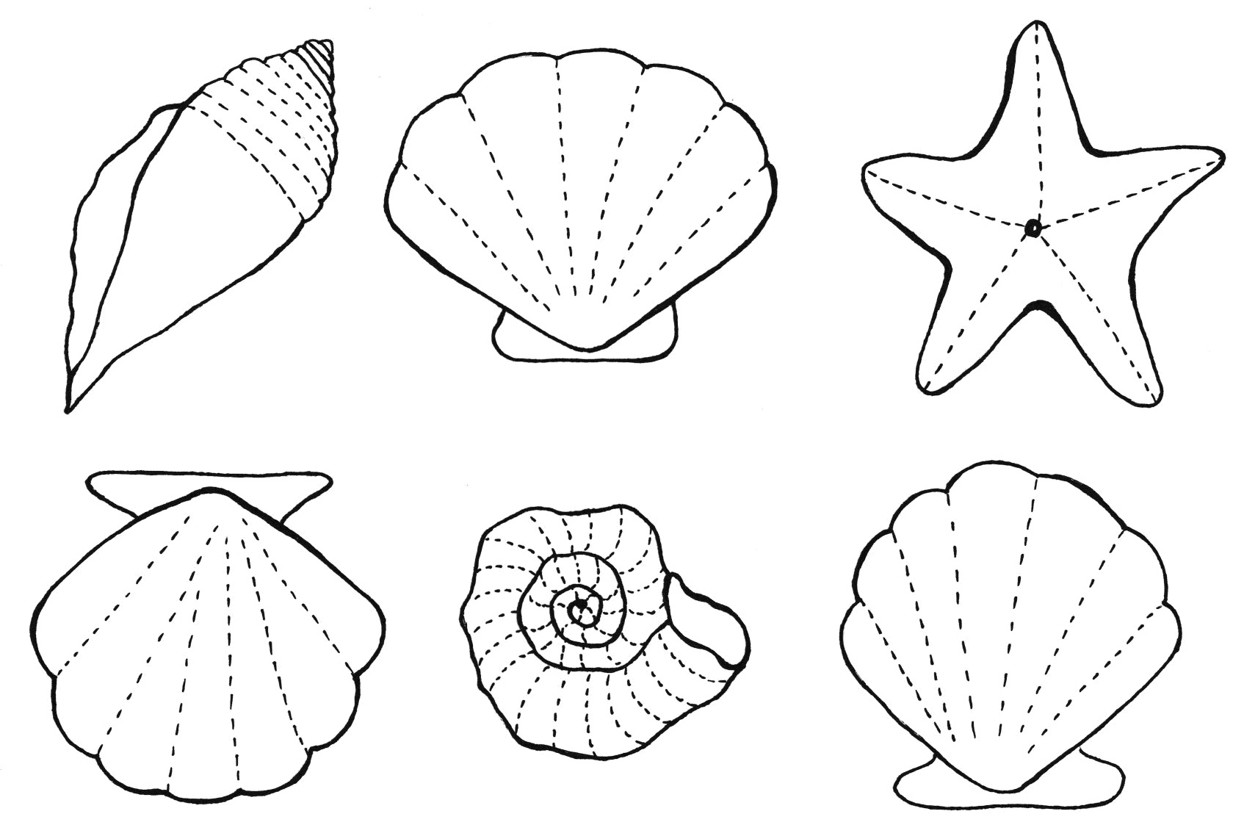

Przykład informacji zwrotnej do nauczyciela
Przykłady informacji zwrotnej:
Imię i nazwisko dziecka: .............................................................
Data: 24.06.2020 (środa )
Proszę wpisać TAK lub NIE
1. Dziecko wysłuchało wiersza i odpowiadało na pytania dot.jego treści…….
2 Dziecko potrafiło podzielić wyrazy na sylaby i głoski…..
3.Dziecko wykonało zadanie z „ Karty pracy” ( potrafiło logicznie myśleć)..........
4.Dziecko wykonało ćwiczenie ruchowe i grafomotoryczne………
5.Dziecko utrwaliło znajomość tekstu piosenki „ Hymn przedszkola Calineczka”……

W przypadku kart pracy i prac plastycznych najlepiej zrobić zdjęcie i przesłać na adres mailowy.
Pamiętajcie Drodzy Rodzice, że dzieci dopiero się uczą i mają prawo popełniać błędy. ;-), ich prace nie muszą być „jak z obrazka”
Informację zwrotną przesyłajcie proszę na e-mail grupowy: calineczka2020zostanwdomu@gmail.com
Jeśli nie macie takiej możliwości to można skorzystać z Messenger: Aneta Roga lub Bernadeta Niełacna
Informację zwrotną można przesyłać raz w tygodniu, ale musi ona zawierać opis każdego dnia. To Państwo decydujecie , czy wysyłacie informację codziennie czy raz w tygodniu (zbiorową).

